Kennisgeving voornemen wijziging omgevingsplan beweegvoorziening Neerkant (TAM-IMRO)
Burgemeester en wethouders van de gemeente Deurne maken ingevolge artikel 16.29 van de Omgevingswet bekend, dat het voornemen bestaat voor wijziging van het Omgevingsplan (TAM-IMRO) ter plaatse van het adres Moostenstraat 3 in Neerkant. Ook geven zij, in overeenstemming met artikel 10.2 lid 1 van het Omgevingsbesluit, hierbij aan op welke manier burgers, bedrijven en andere stakeholders bij de voorbereiding van deze wijzigingen van het omgevingsplan zijn en/of worden betrokken.
Wat zijn de plannen?
Het TAM-Omgevingsplan aan de Moostenstraat 3 maakt de bouw mogelijk van een nieuwe sporthal en zorgt voor een verruiming van de gebruiksmogelijkheden van het gemeenschapshuis. De sporthal dient enerzijds ter vervanging van de huidige, verouderde gymzaal bij de basisschool. Omdat de hal wordt vergroot, kan deze gebruikt worden voor diverse sporten/ bewegingsvormen.
Om welk gebied gaat het?
Het plangebied heeft betrekking op de percelen bekend als gemeente Deurne, sectie I, nummers 3523 en 3524. In onderstaande afbeelding is de ligging van de locatie weergegeven.
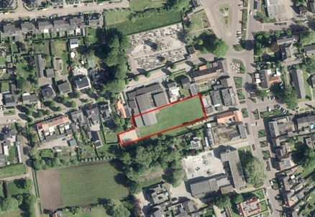
Fig.: luchtfoto met plangebied
Waarom een wijziging van het omgevingsplan?
De uitbreiding en verruiming van het gebruik van het gemeenschapshuis is niet mogelijk op basis van het geldende Omgevingsplan Deurne. Om de ontwikkeling mogelijk te maken is een wijziging van het omgevingsplan nodig.
Participatie
De in voorbereiding zijnde wijziging van het omgevingsplan is bedoeld om beoogde ontwikkeling
mogelijk te maken. De plannen zijn toegelicht tijdens informatieavonden op 13 en 14 november 2024 en 24 april 2025. Daarbij is omwonenden en andere stakeholders de mogelijkheid gegeven om hun mening, wensen en bezwaren over de plannen kenbaar te maken. Het verloop en de uitkomsten van deze trajecten worden bij de wijziging van het omgevingsplan beschreven en meegenomen. Verder zal het ontwerp van de nu nog in voorbereiding zijnde wijziging van het omgevingsplan voor een periode van 6 weken ter inzage worden gelegd, waarbij aan iedereen de mogelijkheid wordt geboden een zienswijze naar voren te brengen. Zienswijzen worden meegenomen in de besluitvorming door de raad. De zienswijzenprocedure is ook een vorm van participatie. Voor deze terinzagelegging en start zienswijzetermijn volgt een afzonderlijke bekendmaking.
Nog geen stukken ter inzage
Deze kennisgeving is alleen bedoeld om kenbaar te maken dat een wijziging van het omgevingsplan wordt voorbereid. Er liggen nu nog geen stukken ter inzage en er kunnen ook nog geen zienswijzen worden ingediend.
Heeft u vragen?
Laat het ons gerust weten. Het team Publiekszaken en Dienstverlening is op werkdagen bereikbaar. U kunt bellen naar (0493) 38 77 11.

